東京三栄会文化交流委員会
第69回絵画教室
パブリックアートを楽しむ会
地下鉄構内に設置された作品を吉武先生と一緒に鑑賞します
講師は第1回から教えていただいております
吉武研司先生(元女子美術大学教授)です
親切に丁寧に教えていただけます
hyper-Link（吉武研司先生）

日 時：平成29年5月18日（木）
※午後６時半集合、20時前に終了予定
集 合：京王井之頭線 渋谷駅 岡本太郎 作品「明日の神話」前
※集合場所までと、ツアー中の移動費は自己費用となりますが、
渋谷と最後の駅以外の作品は改札内にあります
コース： 渋谷～明治神宮前～北参道～新宿三丁目(終了)
♪東京メトロ新宿副都心線4駅8点を含む10点を鑑賞します
参加費用：1,000円 当日会場でお支払下さい
持 ち 物：手帳等メモ、筆記用具
申込締切：平成29年5月16日(火)PM5：00
その他：鑑賞会の後、新宿三丁目駅付近で簡単な懇親会を開催する
予定です。是非ご参加下さい。(飲食代は自己負担となります)

参加ご希望の方は、申込書により、三栄会事務局迄ご連絡ください
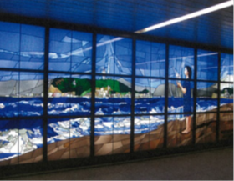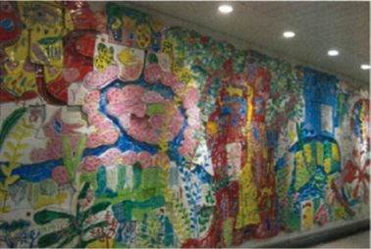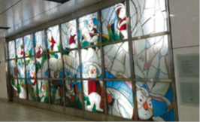

東京三栄会・絵画教室「絵画教室」5月18日（木）参加申込書

東京三栄会事務局 御中

＊この申込書で２名様までお申込できます。
お名前： | 性別：  男 ・ 女
会社名： 部署名：
連絡先（日中連絡が取れる電話番号） |  | 懇親会の参加：  する ・ しない
連絡先（日中連絡が取れるe-mailアドレス

お名前： | 性別：  男 ・ 女
会社名： 部署名：
連絡先（日中連絡が取れる電話番号） |  | 懇親会参加：  する ・ しない
連絡先（日中連絡が取れるe-mailアドレス
申込締切日時：平成29年5月16日（火） 午後５時

申し込み・お問い合わせ先: 東京三栄会 事務局
（Tel）03-3285-７816 （FAX）03-3285-9513 (Eﾒｰﾙ) SaneikaiTKAOI@mitsui.com

- 本申込みにより取得する個人情報は、三栄会絵画教室の受講手続きのみに利用し、

他の用途では一切使用致しません。

集合場所 岡本太郎作「明日の神話」 前
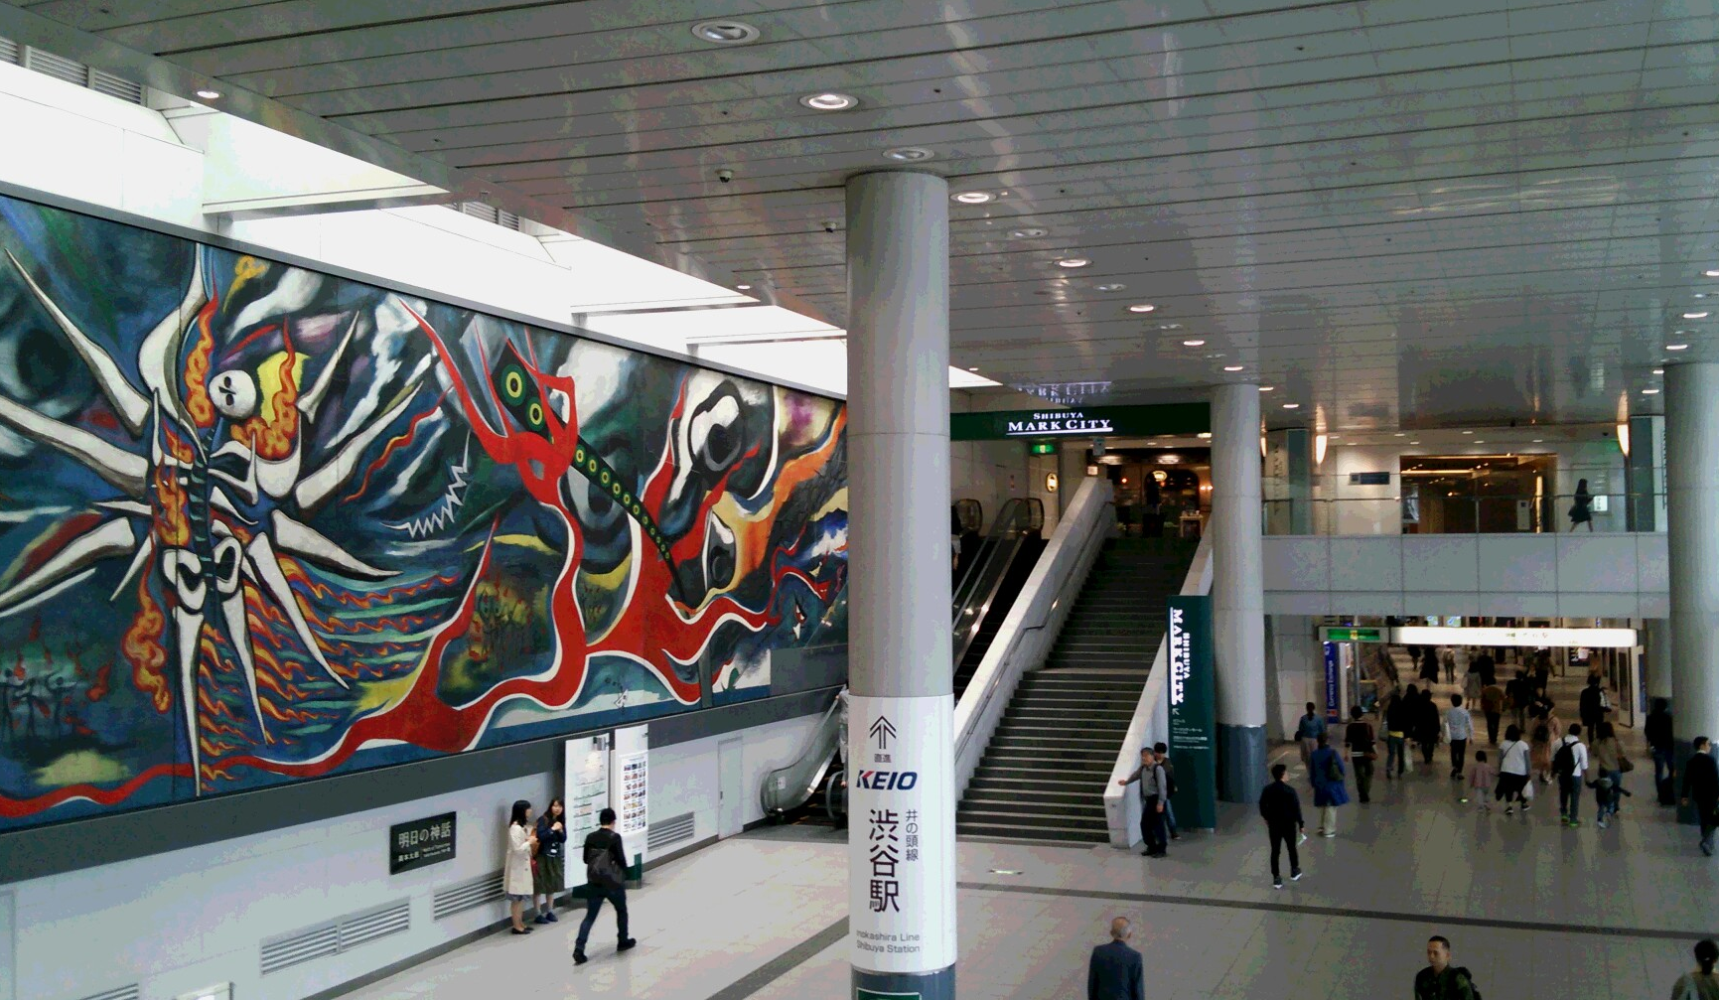

鑑賞予定作品リスト

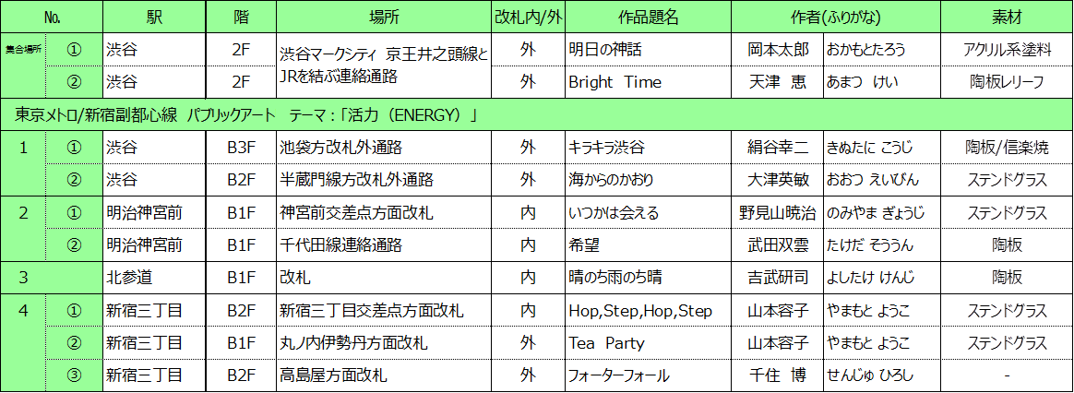
渋谷駅で4点を鑑賞後、東京メトロ新宿副都心線に乗車、№2-①②、3、4-①を
鑑賞した後に改札外に出て2点鑑賞後、終了となります。
吉武先生の壁画は№4です。

当日の緊急連絡先：東京三栄会/文化交流会委員長 高橋【070-2651-9855】

